Лабораторная работа №1

Вариант №10

Тема: Создание таблиц

Цель: воспользоваться имеющимися знаниями проектирования баз данных и попробовать повторить их на MySQL

Оснащение:

* MySQL Server 8.0
* MySQL Workbench

Ход работы:

Перед началом работы была заранее установлена и настроена среда разработки MySQL. Затем, следуя методичке, пошагово выполнялась создание и настройка базы данных, в соответствие с вариантом.

Создание нового соединения и его подключение (рисунок 1.0)

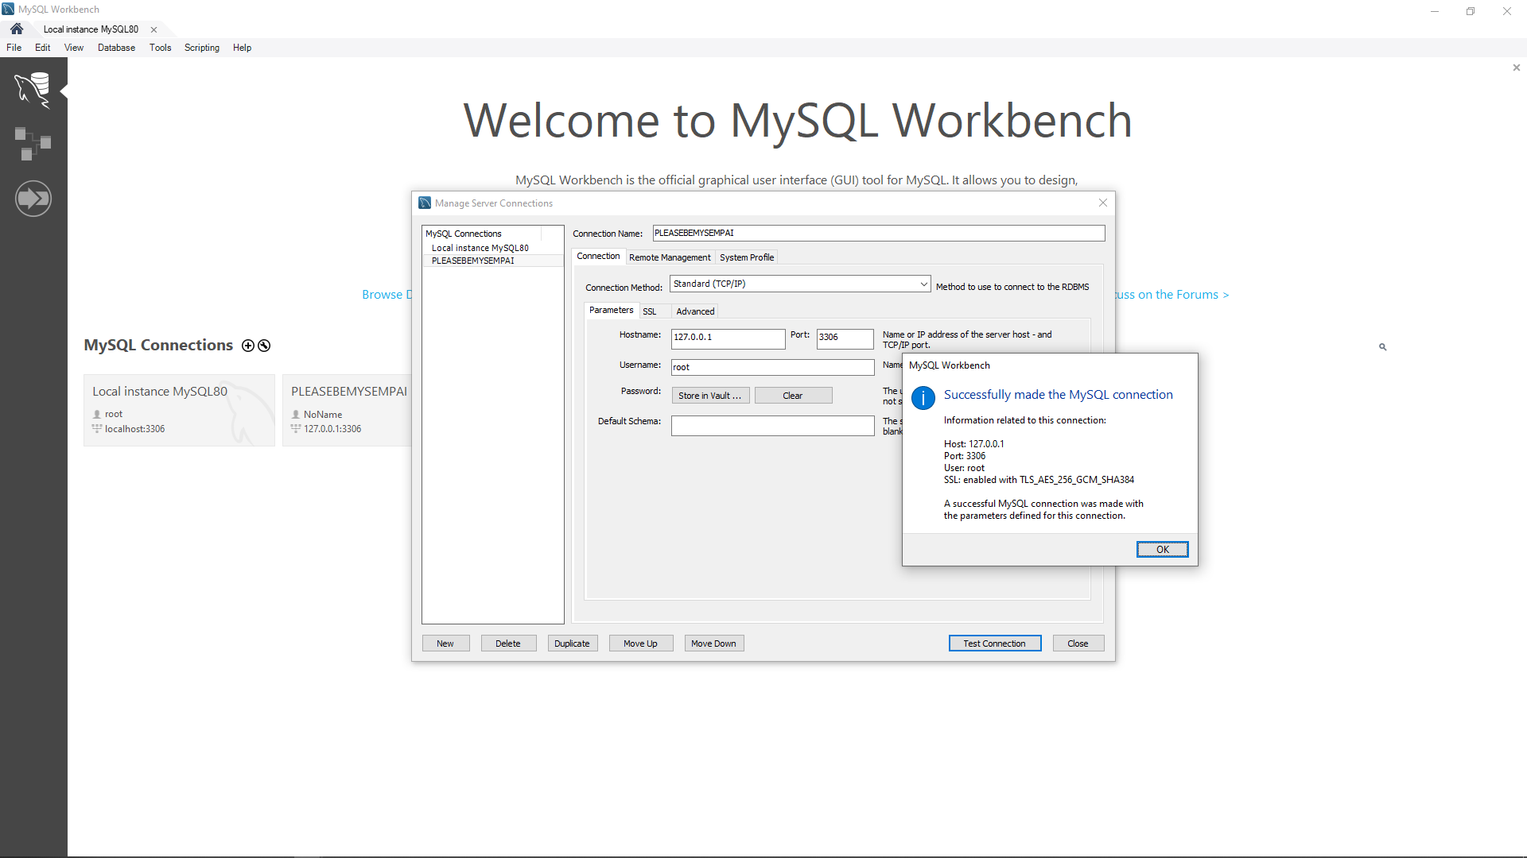

Рисунок 1.0 – создание нового соединения.

При подключении к серверу – пароль не требовался, потому что до этого уже был вход со стороны пользователя “root”

Процесс создания базы данных (рисунок 1.1 и рисунок 1.2)

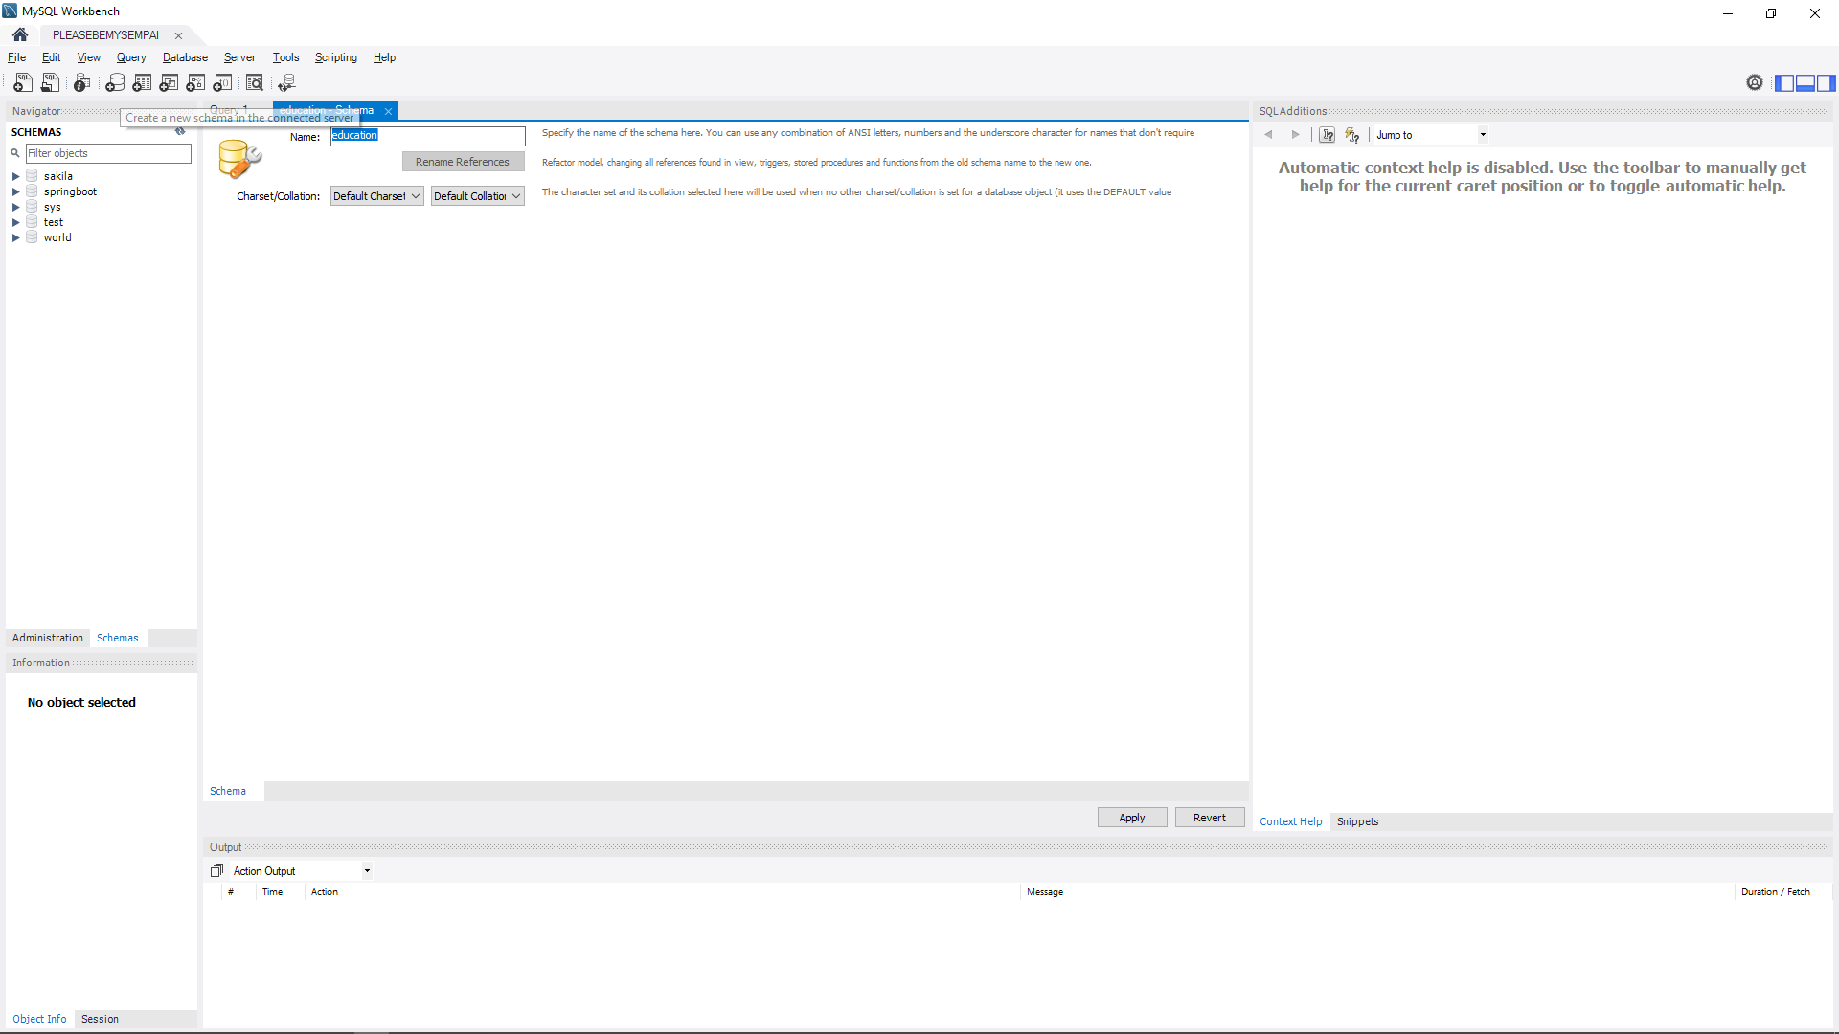

Рисунок 1.1 – процесс создания базы данных

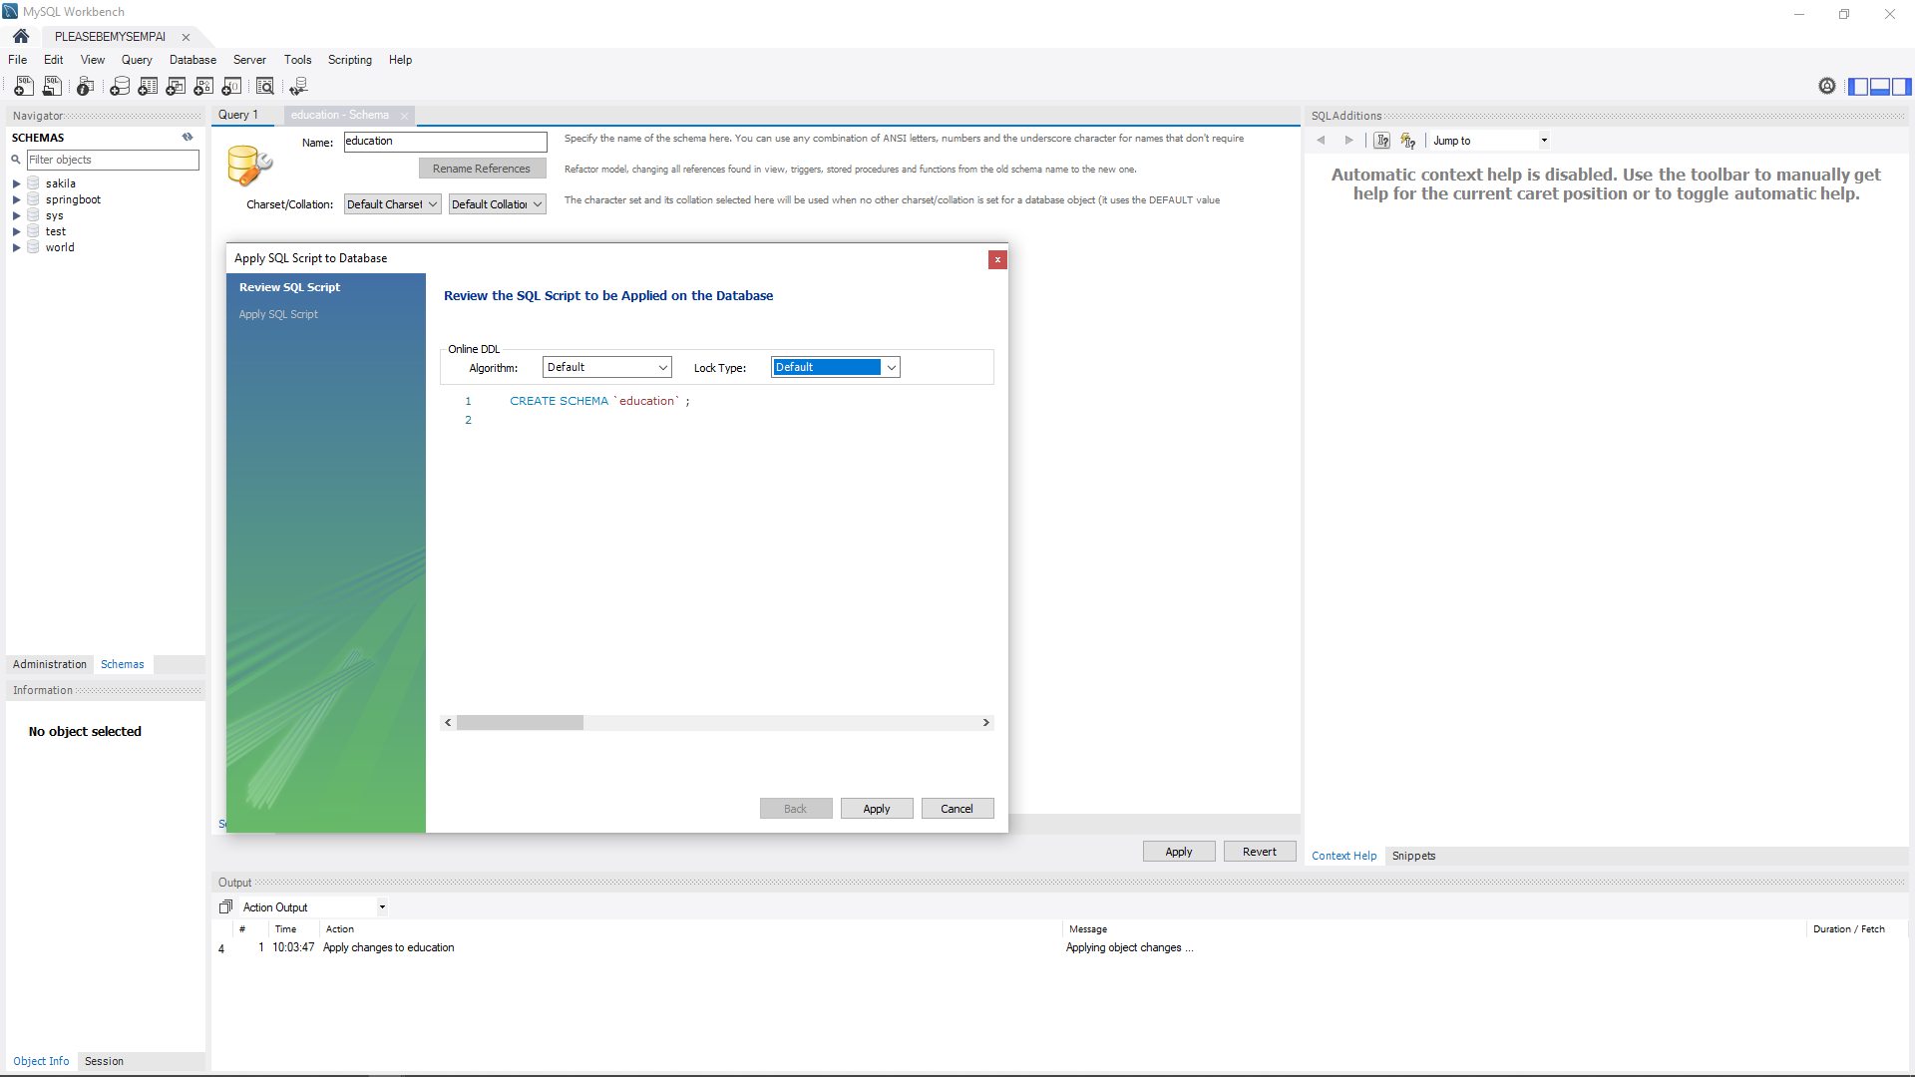

Установлен как база данных по умолчанию

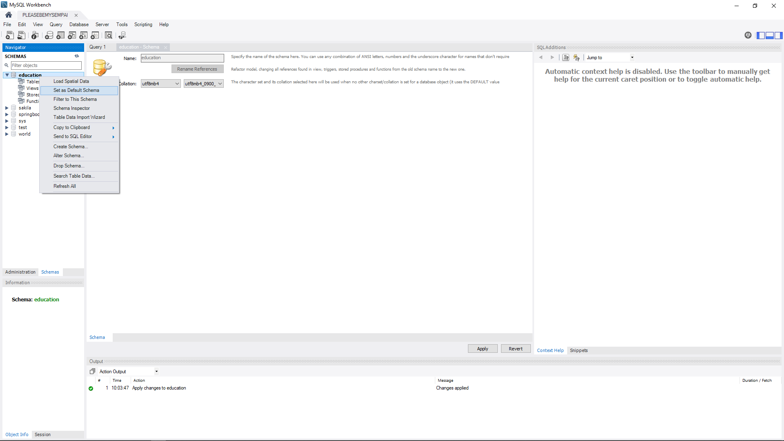

Создана таблица «Факультет» (Рисунок 1.3)

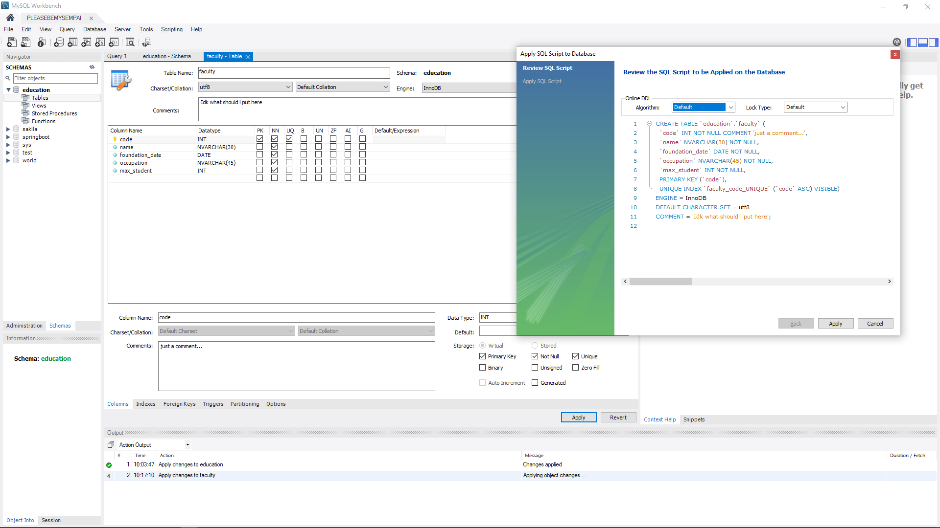

Рисунок 1.3 – Создание таблицы Факультет

Процесс создание таблицы «Кафедра» с помощью интерфейса (Рисунок 1.4 и Рисунок 1.5)

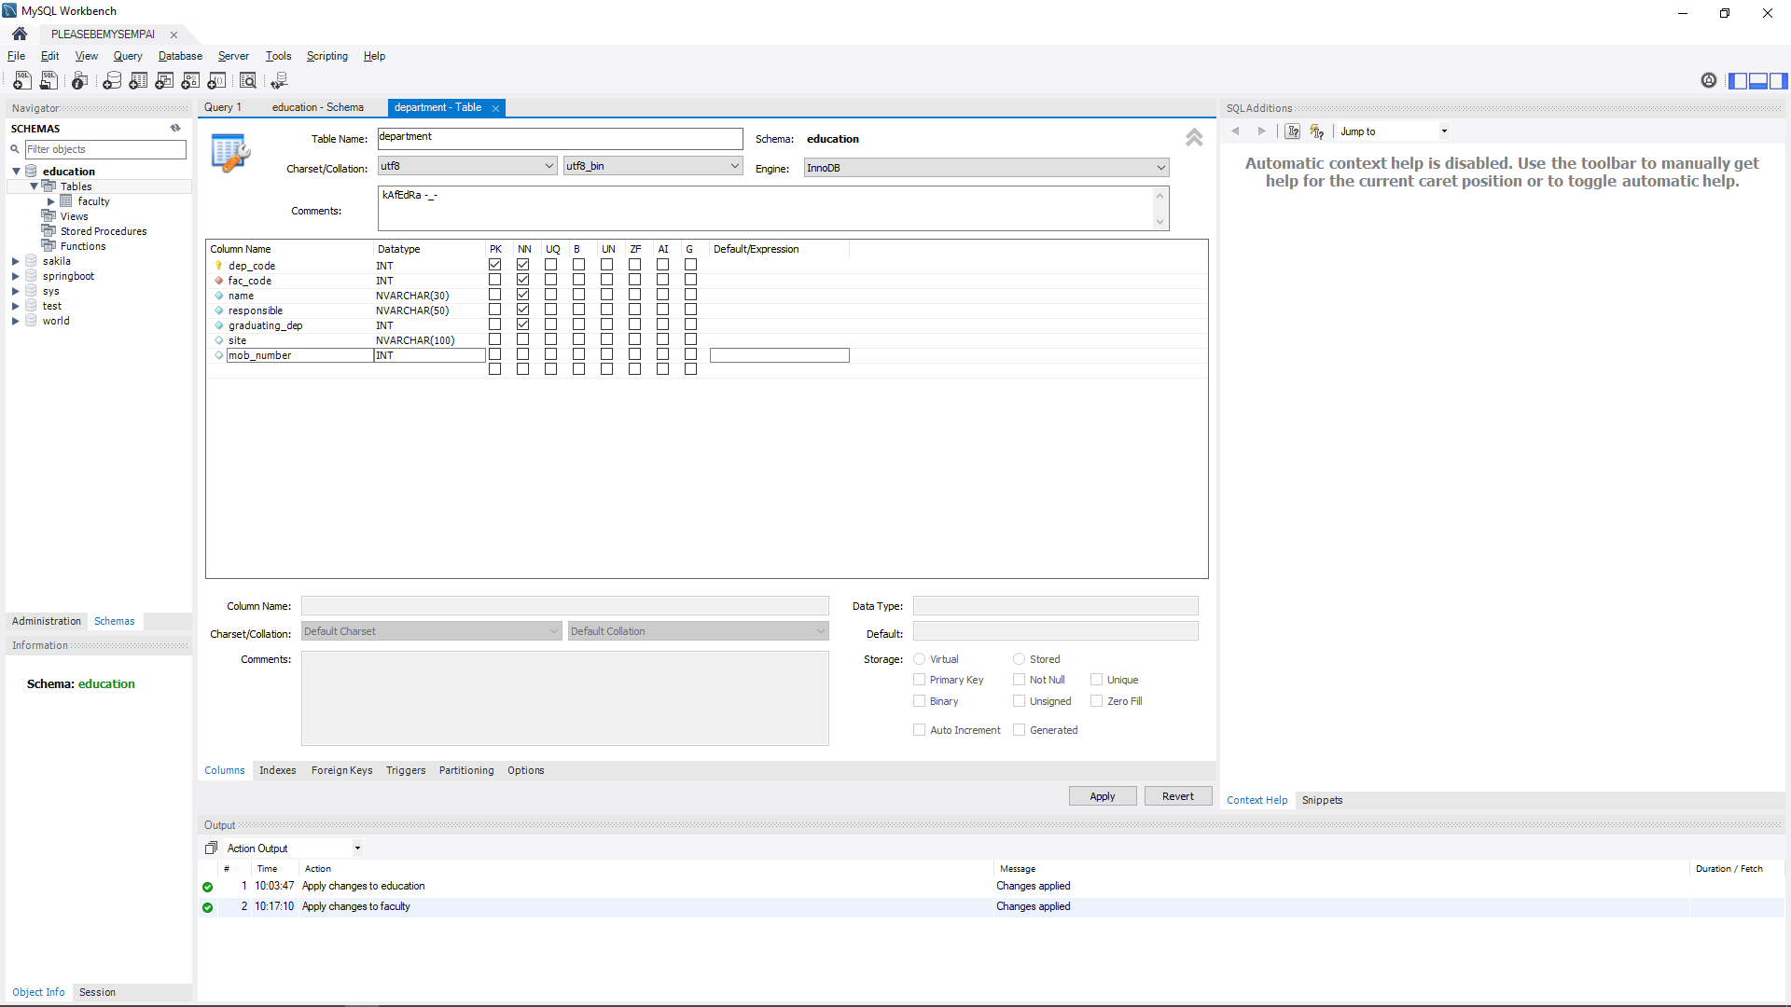

Рисунок 1.4 – создание таблицы «Кафедра», добавление полей

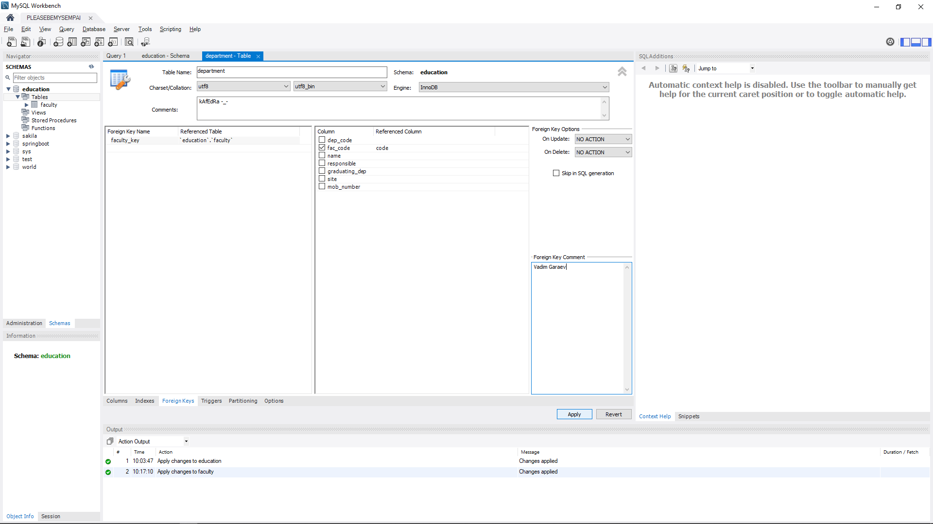

Рисунок 1.5 – добавление внешнего ключа «faculty_key»

Диаграмма базы данных «education» (Рисунок 1.6)

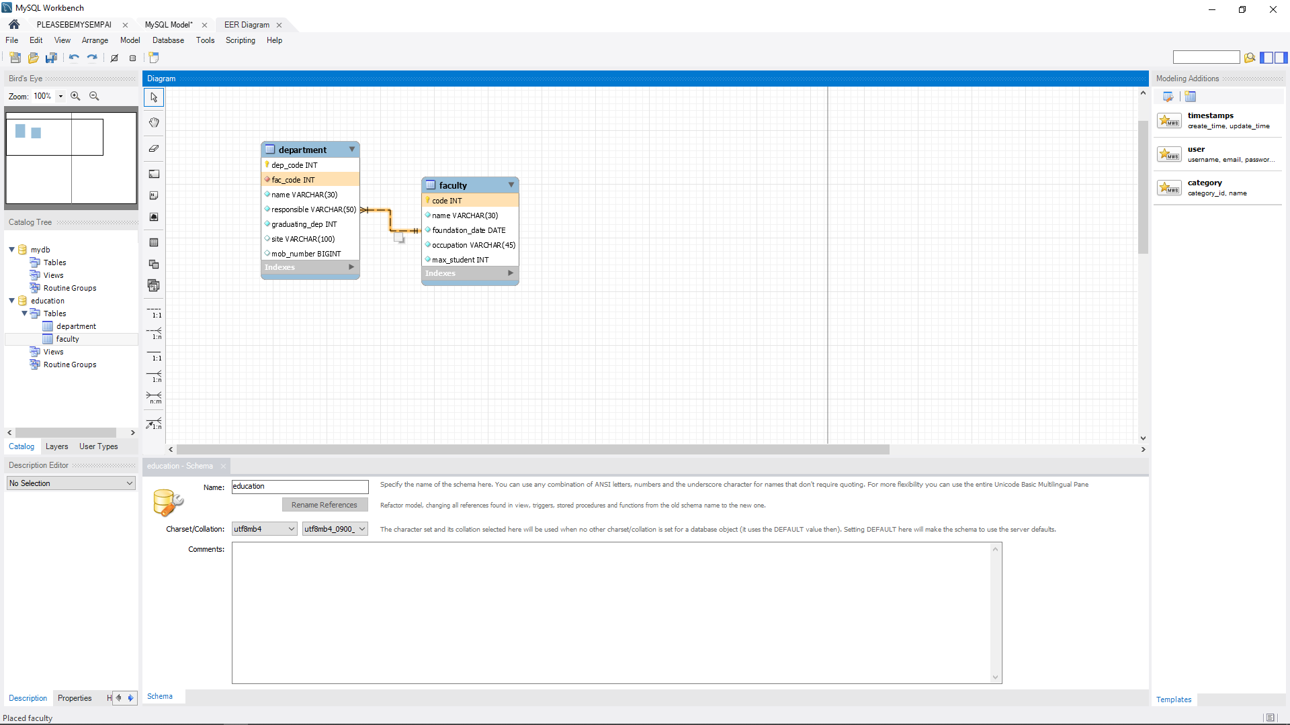

Рисунок 1.6 – демонстрация диаграммы базы данных

Создание таблиц путем запросов (Рисунок 1.7)

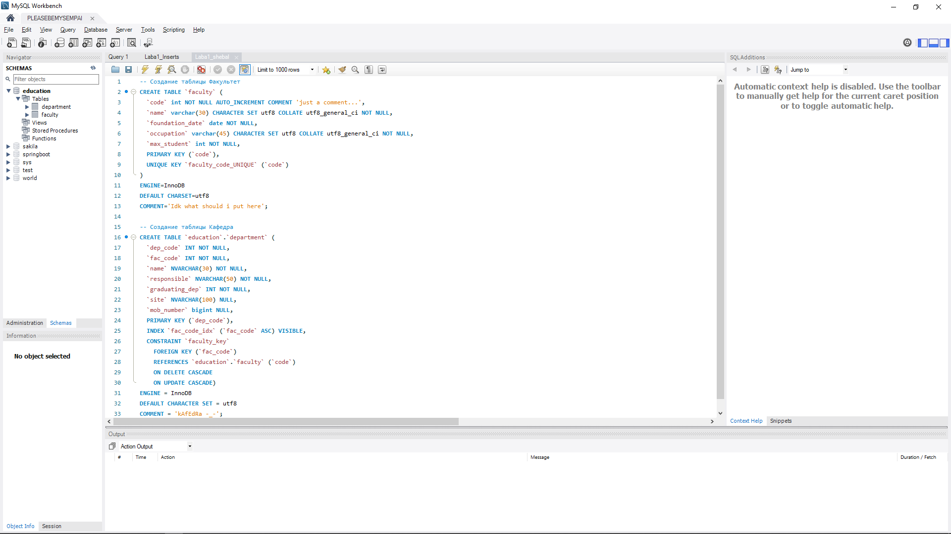

Рисунок 1.7 – создание таблиц «Кафедра» и «Факультет»

Импортирование данных из Excel-таблицы (Рисунок 1.8)

Для того, чтобы импортировать данные из Excel-таблицы, нужно преобразовать её в CSV-формат. Т.к. принимаемым для импортирования данных являются данные формата CSV или JSON.

Затем, выскачет ошибка при чтении данного файла, в связи с тем, что данные записаны в cp1250-кодировке. Меняем на неё.

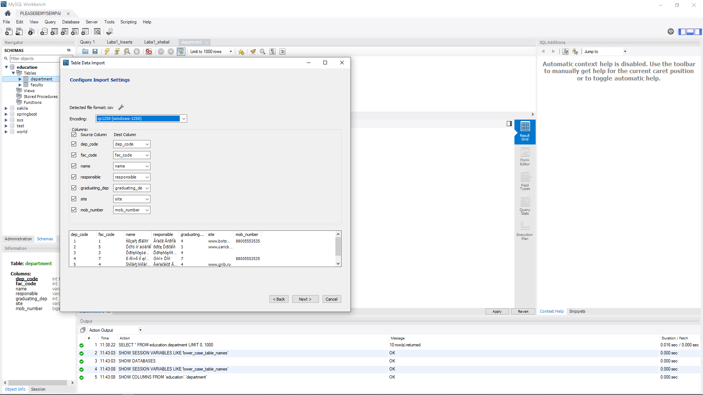

Рисунок 1.8 – Процесс импортирования данных из CSV-таблицы

Импортирование прошло успешно.

Результат работы:

* Создана база данных
* Созданы таблицы
* В таблицах заданы ограничения целостности
* Для первичного ключа главной таблицы установлен автоинкремент
* Проверена работа каскадного обновления и каскадного удаления записей
* Проделаны все способы создания таблиц
* Создана схема данных
* Таблицы заполнены 10 записями
* Проделаны все способы заполнения таблиц
* Сохранены все скрипты, написанный в ходе работы

Вывод:

На основе опыта работы с MS SQL Server, процесс выполнения первой лабораторной работы был проделан без каких-либо трудностей. В добавок, работать с “Workbench” в какой-то степени даже комфортнее, чем с предыдущей СУБД.